Lembar Desain COVER BUKU

(desain cover harus original)

PADA COVER Harus Tercantum :

Nama Penulis (nama Pembimbing + Nama Mahasiswa)

+ Logo Penerbit Di bagian bawah

Wildan Azril Arvany

Anita Alfi Syahra

[Roni Andarsyah, S.T., M.Kom., SFPC](https://forlap.kemdikbud.go.id/dosen/detail/NzBCNjgwREEtMUVFQi00NUZELTk0MDYtQ0NCMTQyMzQxRDM3)

**VIRTUAL ASSISTANT MENGGUNAKAN VOICE COMMAND**

**VIRTUAL ASSISTANT MENGGUNAKAN VOICE COMMAND**

Wildan Azril Arvany (1204011)

Anita Alfi Syahra (1204014)

[Roni Andarsyah, S.T., M.Kom., SFPC](https://forlap.kemdikbud.go.id/dosen/detail/NzBCNjgwREEtMUVFQi00NUZELTk0MDYtQ0NCMTQyMzQxRDM3) NIDN. 0420058801

**CANTUMKAN**

**Logo Penerbit Disini**

**VIRTUAL ASSISTANT MENGGUNAKAN VOICE COMMAND**

©TULISKAN NAMA PENERBIT DISINI

Penulis:

……..

Editor:

(Nama Penguji Sidang)

Cetakan Pertama: Isi dengan Bulan saat upload buku

Cover: Tim Penyusun

Tata Letak: Tim Kreatif Penerbit

Hak Cipta 2023, pada Penulis. Diterbitkan pertama kali oleh:

**ISI NAMA PENERBIT**

ISI ALAMAT PENERBIT

Website: [WEBSITE](http://www.rcipress.rcipublisher.org/) PENERBIT

E-mail: [EMAIL](mailto:rumahcemerlangindonesia@gmail.com) PENERBIT

Copyright © 2023 by NAMA PENERBIT

All Right Reserved

- Cet. I –: NAMA PENERBIT, TAHUN TERBIT

Dimensi : 14,8 x 21 cm

ISBN: KOSONGKAN DULU

Hak cipta dilindungi undang-undang

Dilarang memperbanyak buku ini dalam bentuk dan dengan cara apapun tanpa izin tertulis dari penulis dan penerbit

Undang-undang No.19 Tahun 2002 Tentang

**Hak Cipta Pasal 72**

Undang-undang No.19 Tahun 2002 Tentang Hak Cipta Pasal 72

Barang siapa dengan sengaja melanggar dan tanpa hak melakukan perbuatan sebagaimana dimaksud dalam pasal ayat (1) atau pasal 49 ayat (1) dan ayat (2) dipidana dengan pidana penjara masing-masing paling sedikit 1 (satu) bulan dan/atau denda paling sedikit Rp.1.000.000,00 (satu juta rupiah), atau pidana penjara paling lama 7 (tujuh) tahun dan/atau denda paling banyak Rp.5.000.000.000,00 (lima miliar rupiah).

Barang siapa dengan sengaja menyiarkan, memamerkan, mengedarkan, atau menjual kepada umum suatu ciptaan atau barang hasil pelanggaran hak cipta terkait sebagai dimaksud pada ayat (1) dipidana dengan pidana penjara paling lama 5 (lima) tahun dan/atau denda paling banyak Rp.500.000.000,00 (lima ratus juta rupiah).

# KATA PENGANTAR

Segala puji bagi Allah, Tuhan Yang Maha Esa atas rahmat dan karunia-Nya, sehingga penulis dapat menyelesaikan buku ini. Tak lupa juga mengucapkan salawat serta salam semoga senantiasa tercurahkan kepada Nabi Besar Muhammad SAW, karena berkat beliau, kita mampu keluar dari kegelapan menuju jalan yang lebih terang.

Kami ucapkan juga rasa terima kasih kami kepada pihak-pihak yang mendukung lancarnya buku ini mulai dari proses penulisan hingga proses cetak, yaitu orang tua kami, rekan-rekan kami, penerbit, dan masih banyak lagi yang tidak bisa kami sebutkan satu per satu.

Adapun, buku kami yang berjudul Bahan Ajar: Virtual Assistant meggunakan Voice Command ini telah selesai kami buat secara semaksimal dan sebaik mungkin agar menjadi manfaat bagi pembaca yang membutuhkan informasi dan pengetahuan mengenai bagaimana memprediksi kanker payudara.

Dalam buku ini, tertulis bagaimana …..

yang menjadi alternatif pegangan bagi mahasiswa dan…

Kami sadar, masih banyak luput dan kekeliruan yang tentu saja jauh dari sempurna tentang buku ini. Oleh sebab itu, kami mohon agar pembaca memberi kritik dan juga saran terhadap karya buku ajar ini agar kami dapat terus meningkatkan kualitas buku.

Demikian buku ajar ini kami buat, dengan harapan agar pembaca dapat memahami informasi dan juga mendapatkan wawasan mengenai bidang sistem informasi manajemen serta dapat bermanfaat bagi masyarakat dalam arti luas. Terima kasih.

Bandung, 03 November 2022

**Penulis**

**| i**

# DAFTAR ISI

BUATLAH DAFTAR ISI DISINI

**ii**

# DAFTAR GAMBAR

BUATLAH DAFTAR ISI DISINI

**2 |**

**BAB 1**

**LANDASAN TEORI**

* 1. **Voice Assistant**

Sistem asisten suara terdiri dari tiga subsistem utama yaitu Perekaman audio, pengenalan ucapan, dan eksekusi perintah. Subsistem penangkap audio menangkap audio sekitar, yang diperkuat, disaring, dan di digitalkan sebelum di kirim ke subsistem deteksi audio. Kemudian sinyal digital mentah yang ditangkap diproses terlebih dahulu untuk menghilangkan frekuensi di luar rentang suara yang dapat didengar dan untuk menghilangkan segmen sinyal yang berisi suara yang terlalu lemah untuk dideteksi. Kemudian, sinyal yang diproses masuk ke sistem pengenalan suara. Biasanya, sistem pengenalan suara (SR) bekerja dalam dua fase diantaranya aktivasi dan pengenalan. Selama fase aktivasi, sistem tidak menerima input suara acak, tetapi menunggu aktivasi. Untuk mengaktifkan sistem, pengguna harus mengucapkan suatu kata kunci yang telah ditentukan sebelumnya atau menekan tombol khusus. Misalnya, Amazon's Echo menggunakan "Alexa" sebagai kata kuncinya. Apple Siri dapat diaktifkan dengan menekan dan menahan tombol Home selama sekitar satu detik, atau dengan menekan "Hey Siri" saat fitur "Allow Hey Siri" diaktifkan. Untuk mengenali kata kuncinya, mikrofon terus menangkap suara di lingkungan hingga suara tersebut ditangkap. Sistem kemudian menggunakan algoritma pengenalan suara tergantung speaker atau speaker independen untuk mengenali suara. Amazon Echo, misalnya, menggunakan algoritma yang tidak bergantung pada speaker dan akan menerima siapa pun yang mengatakan "Alexa" selama suaranya jelas dan keras. Sebagai perbandingan, Apple menggunakan Siri pada speaker. Siri harus dilatih oleh pengguna dan hanya akan menerima "Hey Siri" dari orang yang sama. Saat sistem Speech Recognition diaktifkan, ia masuk ke fase pengenalan dan biasanya menggunakan algoritme yang tidak bergantung pada speaker untuk mengubah ucapan menjadi teks, dalam hal ini perintah (C. Kasmi and J. L. Esteves, 2015). Perhatikan bahwa SR yang bergantung pada speaker biasanya dilakukan secara lokal dan SR yang tidak bergantung pada speaker dilakukan melalui layanan cloud. Untuk menggunakan layanan cloud, sinyal yang diproses dikirim ke server, yang akan mengekstraksi fitur dan mengenali perintah melalui algoritme pembelajaran mesin (C. Ittichaichareon, 2018). Diberi perintah yang dikenali, sistem eksekusi perintah akan meluncurkan aplikasi yang sesuai atau menjalankan operasi. Perintah yang dapat diterima dan tindakan yang sesuai bergantung pada sistem dan ditentukan sebelumnya. Asisten suara populer telah dibangun di ponsel cerdas, perangkat yang dapat dikenakan, perangkat rumah pintar, dan mobil. Smartphone memungkinkan pengguna untuk melakukan berbagai operasi melalui perintah suara, seperti menghubungi nomor telepon, mengirim pesan singkat, membuka halaman web, mengatur telepon ke mode pesawat, dll. Mobil modern menerima serangkaian perintah suara yang rumit untuk mengaktifkan dan mengontrol beberapa fitur dalam mobil, seperti navigasi, sistem hiburan, kontrol lingkungan, dan ponsel.

* 1. **Microphone**

Subsistem penangkap audio terutama perekam suara yang terdengar melalui mikrofon, yang merupakan transduser yang mengubah gelombang suara di udara (yaitu suara) menjadi sinyal listrik. Sebagian besar mikrofon adalah mikrofon kondensor, dan ada dua jenis mikrofon kondensor yang digunakan pada perangkat yang mengaktifkan suara yaitu Mikrofon kondensor elektret (ECM) dan mikrofon sistem mikroelektromekanis (MEMS). Dengan ukuran yang kecil, konsumsi daya yang lebih rendah, dan karakteristik suhu yang sangat baik, mikrofon MEMS mendominasi perangkat seluler, termasuk smartphone dan laptop. Namun, mikrofon ECM dan MEMS bekerja dengan cara yang sama. Mikrofon kondensor adalah kondensor celah udara yang berisi diafragma bergerak dan elektroda tetap (N. Roy, 2018). Di hadapan gelombang suara, tekanan udara yang disebabkan oleh gelombang suara mencapai membran, yang tertekuk sebagai respons terhadap perubahan tekanan udara, sementara elektroda lainnya tetap diam. Pergerakan membran menyebabkan perubahan kapasitansi antara membran dan elektroda tetap. Karena muatan kapasitor tetap hampir konstan, perubahan kapasitansi menghasilkan sinyal AC. Dengan cara ini, tekanan udara diubah menjadi sinyal listrik.

* 1. **Speech Recognition**

Adapun asisten virtual Google Now, Cortana dan Siri ketiganya menggunakan metode yang sama untuk mengeksekusi perintah pengguna melalui suara pengguna. Pada dasarnya, perintah suara menawarkan kemudahan dibandingkan metode lain seperti menggunakan keyboard. Karena suara merupakan alat komunikasi yang sederhana dan alami yang memudahkan orang untuk memberi perintah.Suara dapat memiliki karakteristik yang berbeda dan spesifik, karena setiap orang memiliki spektrum suara, frekuensi dan perbedaan yang luas. Secara teknis, Speech atau Automatic Speech Recognition (ASR) adalah sebuah teknologi dan sistem yang memungkinkan sebuah komputer untuk menerima masukan ucapan berupa kata-kata yang diucapkan atau diucapkan, walaupun keluarannya saat ini masih terbatas pada kosa kata tertentu, namun tetap menjanjikan tahap perkembangan untuk seluruh dunia. Teknologi ini memungkinkan untuk mengenali dan memahami kata yang diucapkan dengan mendigitalkan kata-kata tersebut, setelah itu mesin mencocokkan sinyal digital dengan pola suara tertentu yang tersimpan di perangkat mesin. Mesin mengubah kata yang diucapkan menjadi sinyal digital dengan mengubah sekelompok gelombang suara. Perhitungan dan mencocokkan kode tertentu untuk mengenali kata yang diucapkan. Keluaran dari tag kata yang diucapkan dapat dilihat dalam bentuk tertulis atau dibaca sebagai pekerjaan dalam bentuk perintah yang dapat dibaca mesin, seperti menekan tombol pada ponsel dengan asisten digital bawaan (I.Satish, 2018).

**BAB 2**

**Apa Saja Perangkat Yang Digunakan Untuk Membuat Aplikasi?**

## Bahasa Pemrograman Yang Digunakan

### **Python**

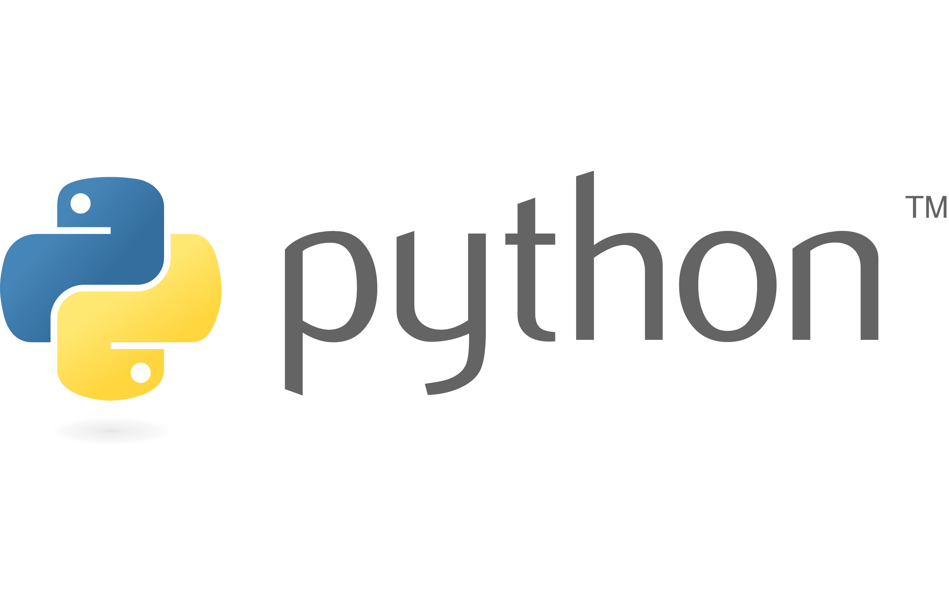

*Gambar 1.1 Python*

Python adalah  bahasa pemrograman interpretatif yang dapat digunakan di berbagai platform dengan filosofi perancangan yang berfokus pada tingkat keterbacaan kode dan merupakan salah satu bahasa populer yang berkaitan dengan Data Science, Machine Learning, dan Internet of Things (IoT). Keunggulan Python yang bersifat interpretatif juga banyak digunakan untuk prototyping, scripting dalam pengelolaan infrastruktur, hingga pembuatan website berskala besar.[1]

Python [diketik secara dinamis](https://id.wikipedia.org/wiki/Bahasa_pemrograman_dinamis) dan [pengumpulan sampah](https://id.wikipedia.org/wiki/Pengumpulan_sampah_(ilmu_komputer)). Ini mendukung beberapa [paradigma pemrograman](https://id.wikipedia.org/wiki/Paradigma_pemrograman), termasuk pemrograman [terstruktur](https://id.wikipedia.org/wiki/Pemrograman_terstruktur) (terutama, prosedural), [berorientasi objek](https://id.wikipedia.org/wiki/Pemrograman_berorientasi_objek), dan [fungsional](https://id.wikipedia.org/wiki/Pemrograman_fungsional). Python sering dideskripsikan sebagai bahasa "termasuk baterai" karena perpustakaan standarnya yang komprehensif.[2]

Seperti halnya bahasa pemrograman dinamis lainnya, python umumnya digunakan sebagai bahasa *script* meski pada praktiknya penggunaan bahasa ini lebih luas mencakup konteks pemanfaatan yang umumnya tidak dilakukan dengan menggunakan bahasa *script*. Python dapat digunakan untuk berbagai keperluan pengembangan perangkat lunak dan dapat berjalan di berbagai platform sistem operasi. Saat ini kode python dapat dijalankan di berbagai platform sistem operasi, beberapa diantaranya adalah :

1. Linux/Unix
2. Windows
3. Max OS X
4. Java Virtual Machine
5. Amiga
6. Palm
7. Symbian (untuk produk-produk Nokia)

Python didistribusikan dengan beberapa lisensi yang berbeda dari beberapa versi. Namun pada prinsipnya Python dapat diperoleh dan dipergunakan secara bebas, bahkan untuk kepentingan komersial. Lisensi Python tidak bertentangan baik menurut definisi Open Source maupun General Public License (GPL).

Bahasa pemrograman Python tentunya tidak dapat diemplementasikan atau digunakan secara langsung pada *software* teks editor ataupun terminal pada *device* seperti bahasa pemrograman PHP. Bahasa pemrograman ini akan dapat digunakan jika telah ter-install pada *device* yang digunakan

### **HTML**

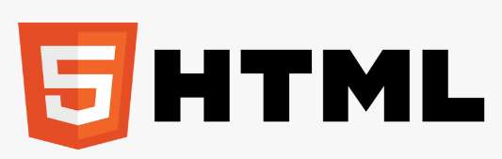

*Gambar 1.2 HTML*

HTML (*Hyper Text Mark Up Language*) ialah bahasa pemrograman  standar yang digunakan untuk membuat sebuah halaman web, yang kemudian dapat diakses untuk menampilkan berbagai informasi di dalam sebuah penjelajah web [Internet](http://www.feriantano.com/2013/11/macam-macam-layanan-internet.html) (Browser).HTML merupakan sebuah bahasa yang bermula bahasa yang sebelumnya banyak dipakai di dunia percetakan dan penerbirtan yang disebut  Standard Generalized Markup Language (SGML).

Secara umum, fungsi HTML adalah untuk mengelola serangkaian data dan informasi sehingga suatu dokumen dapat diakses dan ditampilkan di Internet melalui layanan web.[3]

### **Bootstrap**

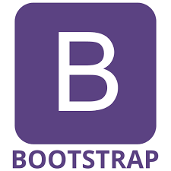

*Gambar 1.3 Bootstrap*

Bootstrap adalah suatu framework gratis yang bersifat open-source. Skrip dan syntax yang disediakan Bootstrap bisa diterapkan untuk berbagai komponen dalam desain web.[4]

Pada awal pengembangannya, Bootstrap memiliki nama lain, yaitu [*Twitter Blueprint*](https://en.wikipedia.org/wiki/Bootstrap_(front-end_framework)). Mark Otto dan Jacob Thornton mengembangkan Bootstrap untuk meningkatkan konsistensi dalam berbagai alat internal yang digunakan dalam pengembangan website.

Sebagai sebuah framework, Bootstrap menyediakan template untuk mendefiniskan style dasar seluruh elemen HTML dalam sebuah website. Hal ini akan mempermudah dalam pembuatan website dengan keseragaman visual tanpa harus mendefinisikan style attribute untuk setiap elemen HTML secara berulang-ulang.[5]

### **Django**



*Gambar 1.5 Django*

Django ialah sebuah framework serba bisa untuk memudahkan programmer membuat web dengan lebih cepat menggunakan bahasa Python.[6]

Django dibuat pada tahun 2003 oleh Simon Wilison dan Adrian Holovaty. Nama Django sendiri diambil dari nama seorang gitaris kebangsaan Belgia dan Perancis yaitu, Django Reinhardt.

Django dirilis versi pertama pada September 2008. Pada tahun 2019 Django sudah mencapai versi 2.[7]

*Framework* Django bertujuan untuk memudahkan pengembangan situs web dan basis data yang kompleks (Django *Software* Foundation, 2017). Salah satu keunggulan django yaitu *framework* ini telah merepresentasikan model ORM (*Object Relational Mapper*) sehingga tidak perlu lagi untuk menyesuaikan *query* jika terjadi perubahan *database* yang digunakan. Berikut ini adalah beberapa keuntungan menggunakan Django:

1. *Object-Relational Mapping (ORM) Support.*
2. *Automatic Admin Interface.*
3. *Elegant URL Design.*
4. *Template System.*
5. *Cache system.*
6. *Internationalization.*
7. *A light weight web server for development and test*(Rahimah et al., 2019).

## Penyimpanan Yang Digunakan

### **2.2.1 Database MySQL**

## Download MySQL Logo in SVG Vector or PNG File Format - Logo.wine

*Gambar 1.6 Database MySQL*

MySQL adalah sebuah DBMS (*Database Management System*) menggunakan perintah SQL (*Structured Query Language*) yang banyak digunakan saat ini dalam pembuatan aplikasi berbasis website. MySQL dibagi menjadi dua lisensi, pertama adalah *Free Software*dimana perangkat lunak dapat diakses oleh siapa saja. Kedua adalah *Shareware* dimana perangkat lunak berpemilik memiliki batasan dalam penggunaannya.

MySQL termasuk ke dalam RDBMS (*Relational Database Management System*). Sehingga, menggunakan tabel, kolom, baris, di dalam struktur database -nya. Jadi, dalam proses pengambilan data menggunakan metode relational database serta menjadi penghubung antara perangkat lunak dan database server.[8]

## Perangkat Lunak Yang Dibutuhkan

## Visual Studio Code

## Best Visual Studio Code Extensions. - DEV Community

*Gambar 1.7 Visual Studio Code*

Visual Studio Code (VS Code)  merupakan sebuah teks editor ringan dan handal dibuat oleh Microsoft untuk sistem operasi multiplatform, artinya aplikasi VS Code dapat digunakan di sistem operasi Linux, Mac dan Windows. Visual Studio Code (VS Code) bersifat open source. Hal ini juga yang membuat VS Code menjadi favorit para pengembang(developer) aplikasi, karena mereka dapat ikut serta  dalam proses pengembangan Visual Studio Code (VS Code).[9]

Berikut fitur-fitur unggulan Visual Studio Code :

1. *Cross platform*

Dapat berjalan di Windows, Linux, dan MacOS. Artinya dapat bekerja pada sistem operasi manapun dengan menggunakan Visual Studio Code.

1. *Lightweight*

Tak perlu menunggu lama untuk memulai. Bahasa, tema, debugger, commands, dan lain-lainnya dapat dikontrol sepenuhnya sesuai keinginan.

1. *Powerfull Editor*

*Source code editing* yang sangat produktif, seperti membuat code *snippets*, *IntelliSense*, *auto correct*, dan format*ting*.

1. *Code Debugging*

Salah satu fitur bagus yang ditawarkan Visual Studio Code adalah membantu untuk melakukan debug pada kode dengan cara mengawasi kode, variabel, *call stack* dan *expression* yang mana saja.

1. *Source Control*

Visual Studio Code memiliki *intgrated source control* termasuk *Git support in-the-box* dan penyedia *source code control* lainnya di pasaran. Ini meningkatkan siklus rilis proyek secara signifikan.

1. *Intergrated* *Terminal*

Tidak ada lagi *multiple* Windows dan Alt-Tabs. Perintah tersebut dapat dilakukan dengan *command-line task* sekejap dan membuat banyak terminal di dalam editor.

## XAMPP

## 

*Gambar 1.8 Xampp*

## XAMPP singkatan dari X (cross platfrom), A (Apache), M (MySQL), P (PHP), dan P (Perl) adalah  [perangkat lunak bebas](https://id.wikipedia.org/wiki/Perangkat_lunak_bebas), yang mendukung banyak [sistem operasi](https://id.wikipedia.org/wiki/Sistem_operasi), merupakan kompilasi dari beberapa [program](https://id.wikipedia.org/wiki/Program). XAMPP dikembangkan dari sebuah tim proyek bernama Apache Friends, yang terdiri dari Tim Inti (*Core Team*), Tim Pengembang (*Development Team*) & Tim Dukungan (*Support Team*). [10]

Jika dijabarkan, masing-masing huruf yang ada di dalam nama XAMPP menurut para ahli memiliki arti sebagai berikut ini:

1. X (*Cross Platform*)

Merupakan kode penanda untuk *software cross platform* atau yang bisa berjalan di banyak sistem operasi. Jadi, ada XAMPP untuk Windows, MacOS, Linux. Semua itu bersifat *free* download XAMPP.

1. A (*Apache*)

Apache adalah aplikasi *web server* yang bersifat gratis dan bisa dikembangkan oleh banyak orang (*open source*).

1. M (*MySQL/MariaDB*)

MySQL atau MariaDB merupakan aplikasi *database server* yang dikembangkan oleh orang yang sama. MySQL berperan dalam mengolah, mengedit, dan menghapus daftar melalui *database*.

1. P (*PHP*)

Huruf “P“ yang pertama dari akronim kata XAMPP adalah inisial untuk menunjukkan eksistensi bahasa pemrograman PHP. Bahasa pemrograman ini biasanya digunakan untuk membuat *website* dinamis, contohnya dalam *website* berbasis CMS WordPress.

1. P (*Perl*)

Sementara itu, huruf P selanjutnya merupakan singkatan dari bahasa pemrogaman Perl yang kerap digunakan untuk memenuhi berbagai macam kebutuhan. Perl ini bisa berjalan di dalam banyak digunakan.

Program aplikasi XAMPP berfungsi sebagai *server* lokal untuk mengampu berbagai jenis data *website* yang sedang dalam proses pengembangan. Dalam prakteknya, XAMPP digunakan untuk menguji kinerja fitur ataupun menampilkan konten yang ada di dalam *website* kepada orang lain tanpa harus terkoneksi dengan internet, cukup akses melalui XAMPP *Control panel*, atau istilahnya *website offline*. XAMPP bekerja secara *offline* layaknya *web hosting* biasa namun tidak bisa diakses oleh banyak orang.

## Anaconda

## Anaconda | The World&#39;s Most Popular Data Science Platform

*Gambar 1.9 Anaconda*

Anaconda merupakan istributor bahasa pemrograman python dan R untuk komputasi ilmiah seperti data science, machine learning, pemrosesan data dengan skala besar, analisis deskriptif, dan lain sebagainya yang bertujuan untuk menyederhanakan manajemen dan penerapan paket. Platform ini dapat digunakan pada windows, linux, maupun macOS. Bagaimana cara menggunakan python melalui anaconda? Yuk simak artikel ini sampai akhir.[11]

## 

## Spesifikasi Perangkat Keras

## *Tabel 2.4*

|  |  |  |  |
| --- | --- | --- | --- |
| No | Nama Perangkat | Spesifikasi | Keterangan |
| 1 | Hardisk | 200 GB | Media untuk menyimpan data aplikasi yang dibuat |
| 2 | Memory | 4 GB | *Memory System* yang digunakan |
| 3 | Processor | AMD A4-9120 RADEON R3, 4 COMPUTE CORES 2C+2G  2.20 GHz | Untuk kecepatan transfer data dari sistem yang sangat bergantung pada kecepatan prosesor komputer |
| 4 | Infrastruktur jaringan | PC | Mengolah, menginput serta menghasilkan *output*  data ataupun informasi yang sesuai dengan keinginan pengguna (*user*) |

**BAB 3**

**PYTHON SEBAGAI BAHASA PEMROGRAMAN**

Python merupakan salah satu bahasa pemrograman tingkat tinggi yang dapat mengeksekusi sejumlah intruksi multi guna secara lansung atau interpreter. Maksudnya, coding dalam bahasa pemrograman ini dieksekusi perbaris. Jadi, program akan berhenti jika ada kesalahan saat mengeksekusi sebuah program. Python itu sendiri memiliki struktur syntax (susunan yang rapi) sehingga mudah untuk dipahami. Bahasa pemrograman ini sering digunakan oleh programmer dalam membuat program seperti program GUI, game, aplikasi smartphone, web, dan masih banyak yang lainnya.

Python merupakan kelanjutan dari bahasa pemrograman ABC yang dibuat oleh Guido van Rossum pada tahun 1990 di CWI, Amsterdam. Pada tahun 1995, Guido kembali mengembangkan bahasa pemrograman ini. Versi terakhir yang dikeluarkannya adalah 1.6 pada tahun 2000. Menariknya, nama python itu sendiri diambil oleh Guido karena kecintaanya terhadap sebuah acara televisi yaitu Monthy Python’s Flying Circus. Python merupakan bahasa pemrograman open source dimana pengguna dapat mengembangkannya sendiri. Setiap bahasa pemrograman pasti mempunyai kelebihan dan kekurangannya masing-masing.

**Perbandingan Python Versi 2 dan Python Versi 3**

Perbandingan antara Python 2 dan Python 3 dapat dilihat pada tabel di bawah ini :

*Tabel 3.1*

|  |  |  |
| --- | --- | --- |
|  | Python Versi 2 | Pyhton Versi 3 |
| Fungsi Cetak | tidak wajib menggunakan tanda kurung. misalnya cetak “Hello World” | wajib menggunakan tanda kurung. misalnya cetak ("Halo Dunia") |
| Divisi Integer | pembagian integer mengembalikan integer. 7/2 memberikan 3. Untuk mendapatkan jawaban yang tepat, programmer harus menggunakan 7.0 / 2. 0. | pembagian integer dapat memberikan jawaban float. 7/2 akan memberi 3,5. |
| Dukungan Unicode | harus menggunakan karakter 'u'. misalnya u "Halo" | string adalah Unicode secara default. |
| Fungsi Raw_Input() | fungsi raw_input () digunakan untuk mendapatkan input dari pengguna. Fungsi ini membaca string. | fungsi raw_input () tidak tersedia. Hanya perlu syntax “input(‘teks’)” saja |
| Fungsi Input() | fungsi input () dapat digunakan untuk dibaca sebagai string jika mereka berada di dalam tanda kutip yang lain dibaca sebagai angka. | fungsi input () membaca input sebagai string. |
| Dukungan Modul Pihak Ketiga | Karena Python 2 ada di sana untuk waktu yang lebih lama, memiliki lebih banyak dukungan modul pihak ketiga. Beberapa kerangka kerja masih menggunakan Python 2. | Python 3 memiliki dukungan modul pihak ketiga yang terbatas. |

[Python](https://www.dqlab.id/belajar-bahasa-pemrograman-python-array) sebagai bahasa pemrograman yang harus dikuasai, langkah pertama yang tepat untuk mempelajari skill tersebut adalah dengan menginstall python di PC. Tentunya ada beberapa metode atau cara untuk melakukan instalasi python, tapi sebelum itu perlu mendownload python terlebih dahulu. Dengan mendownload dan menginstall python di PC, tentunya proses learning by doing akan berjalan dengan tepat, sehingga ketika telah memahami teori kamu juga bisa langsung mempraktekkannya.

## Cara Menginstall Python

## Untuk mendownload python di semua OS membutuhkan space memori yang cukup di PC anda. Ketika di install, python memerlukan sekitar 90 MB space memori. Cara mendownloadnya adalah cukup dengan cara sederhana dibawah ini:

* Kunjungi [www.python.org](http://www.python.org/)
* Bisa download python versi terbaru. Secara otomatis akan menyesuaikan dengan OS yang digunakan saat ini. Atau juga bisa memilih ingin mendownload installer untuk windows, linux, atau macOS secara manual.
* Jika memilih mendownload otomatis maka akan langsung terdownload file python-3.10.0-amd64.exe di PC atau laptop kamu.

## Dan kamu hanya perlu menunggu proses download python selesai.

## Setting Up di Windows

Setelah mendownload installer python selanjutnya perlu menginstall python di windows. Jika, pengguna windows berikut adalah cara install python:

* Double click file python-3.10.0-amd64.exe yang telah kamu download tadi, hingga muncul popup seperti gambar dibawah:

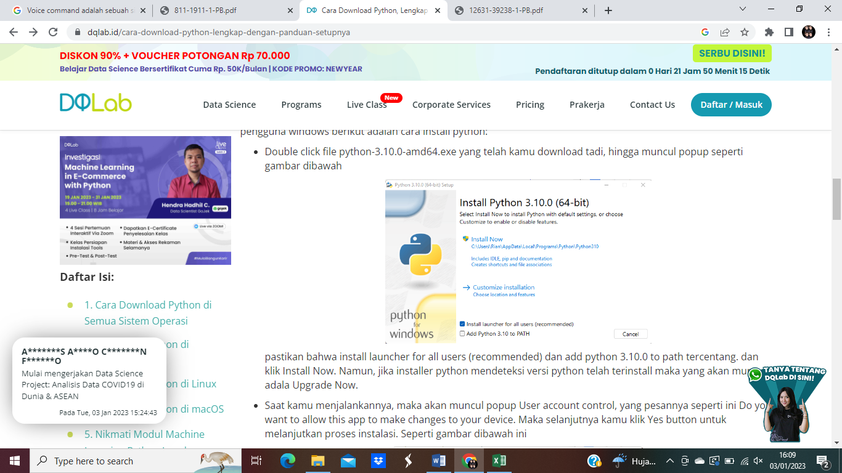

*Gambar 2.1 Install Python*

pastikan bahwa install launcher for all users (recommended) dan add python 3.10.0 to path tercentang. dan klik Install Now. Namun, jika installer python mendeteksi versi python telah terinstall maka yang akan muncul adalah Upgrade Now.

* Saat akan menjalankannya, maka akan muncul popup User account control, yang pesannya seperti ini Do you want to allow this app to make changes to your device. Maka selanjutnya klik Yes button untuk melanjutkan proses instalasi. Seperti gambar dibawah ini:

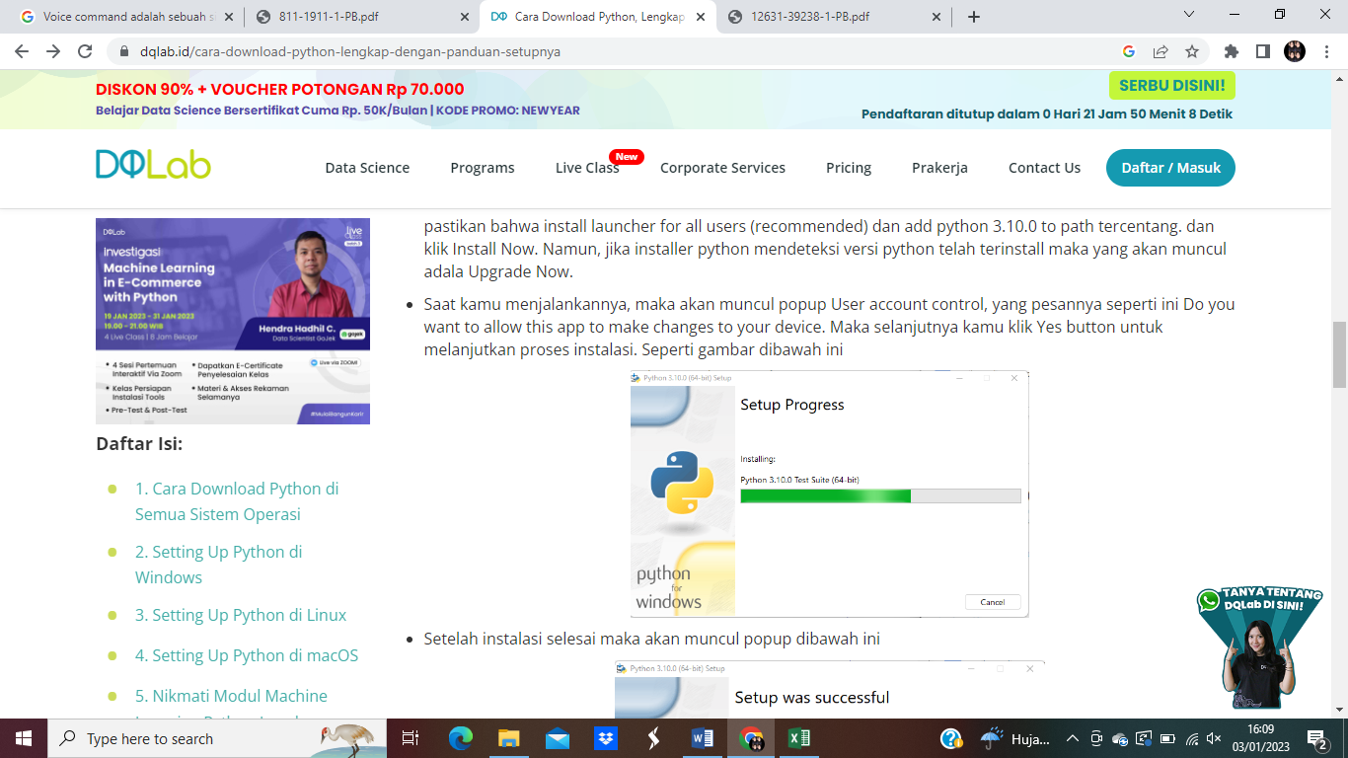

*Gambar 2.2 Setup Progress Install Python*

* Setelah instalasi selesai maka akan muncul popup dibawah ini

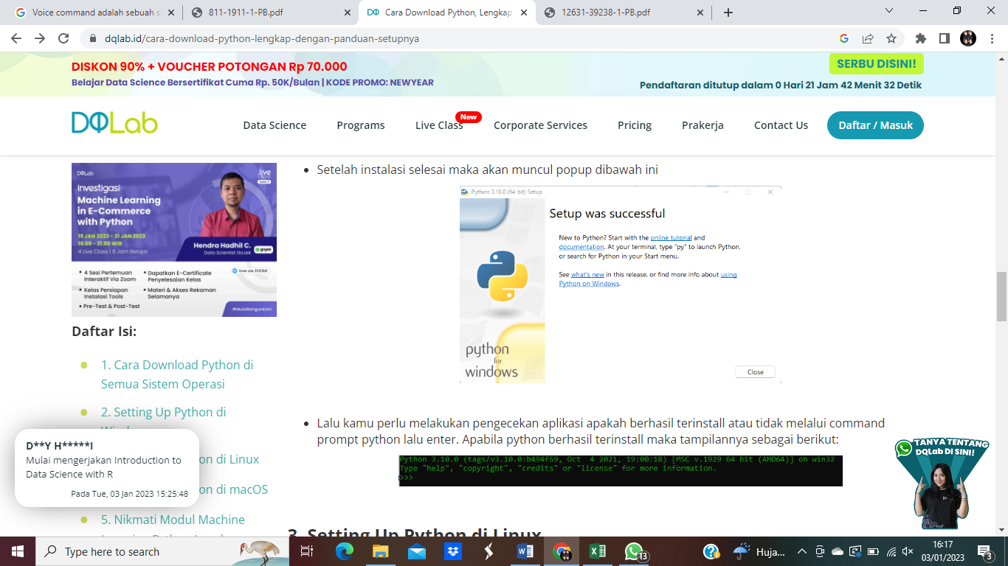

*Gambar 2.3 Setup Seccessful Intsall Python*

* Lalu perlu melakukan pengecekan aplikasi apakah berhasil terinstall atau tidak melalui command prompt python lalu enter. Apabila python berhasil terinstall maka tampilannya sebagai berikut:

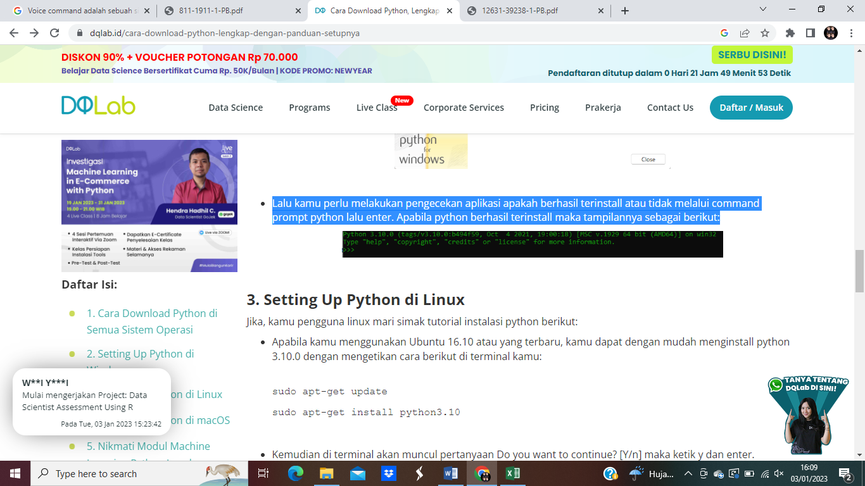

*Gambar 2.4 Pengecekan python terpasang atau tidak*

### **Setting Up di Linux**

Jika, pengguna linux mari simak tutorial instalasi python berikut:

* Apabila menggunakan Ubuntu 16.10 atau yang terbaru, kamu dapat dengan mudah menginstall python 3.10.0 dengan mengetikan cara berikut di terminal kamu:

sudo apt-get update

sudo apt-get install python3.10

* Kemudian di terminal akan muncul pertanyaan Do you want to continue? [Y/n] maka ketik y dan enter.
* Tunggu prosesnya hingga selesai
* Setelah itu cek apakah python berhasil terinstall di linux kalian dengan mengetikkan python3.10 --version lalu enter
* Jika muncul versi python 3.10.0 maka instalasi berhasil

### **Setting Up di macOS**

Jika pengguna macOS, jangan khawatir ini adalah panduan yang tepat, yaitu:

* Untuk pengguna macOS catalina keatas ternyata sudah ada python bawaan dari mac yang versi 2.7 dan 3.7.
* Sebelum menginstall python, harus menginstall GCC. GCC dapat diperoleh dengan mengunduh XCode atau OSX-GCC installer package. Jika, sudah menginstall XCode, jangan menginstall OSX-GCC Installer. Tapi, jika baru melakukan instalasi baru XCode, juga perlu menambahkan command line tools dan menjalankan ini diterminal:

**xcode-select –install**

* Setelah itu bisa menginstall Homebrew dengan mengetikkan ini di terminal:

**/bin/bash -c "$(curl fsSL**[**https://raw.githubusercontent.com/Homebrew/install/master/install.sh**](https://raw.githubusercontent.com/Homebrew/install/master/install.sh)**)"**

* Jika sudah terinstall maka baru kamu bisa menginstall python

**brew install python**

* 1. **Instalasi Python melalui Anaconda 3**

1. [Unduh penginstal Anaconda](https://www.anaconda.com/download/#windows) .
2. Klik dua kali penginstal untuk meluncurkan.

Catatan

Untuk mencegah kesalahan izin, jangan luncurkan penginstal dari [folder Favorit](https://docs.anaconda.com/anaconda/user-guide/troubleshooting/#distro-troubleshooting-favorites-folder) .

Jika Anda mengalami masalah selama penginstalan, nonaktifkan sementara perangkat lunak anti-virus Anda selama penginstalan, lalu aktifkan kembali setelah penginstalan selesai. Jika Anda menginstal untuk semua pengguna, hapus instalan Anaconda dan instal ulang hanya untuk pengguna Anda dan coba lagi.

1. Klik Berikutnya.
2. Baca persyaratan lisensi dan klik "Saya Setuju".
3. Pilih instalasi untuk "Just Me" kecuali Anda menginstal untuk semua pengguna (yang memerlukan hak Administrator Windows) dan klik Berikutnya.
4. Pilih folder tujuan untuk menginstal Anaconda dan klik tombol Next. Lihat [FAQ](https://docs.anaconda.com/anaconda/user-guide/faq/#distribution-faq-windows-folder) .

Catatan

Install Anaconda ke jalur direktori yang tidak berisi spasi atau karakter unicode.

Jangan menginstal sebagai Administrator kecuali hak istimewa admin diperlukan.

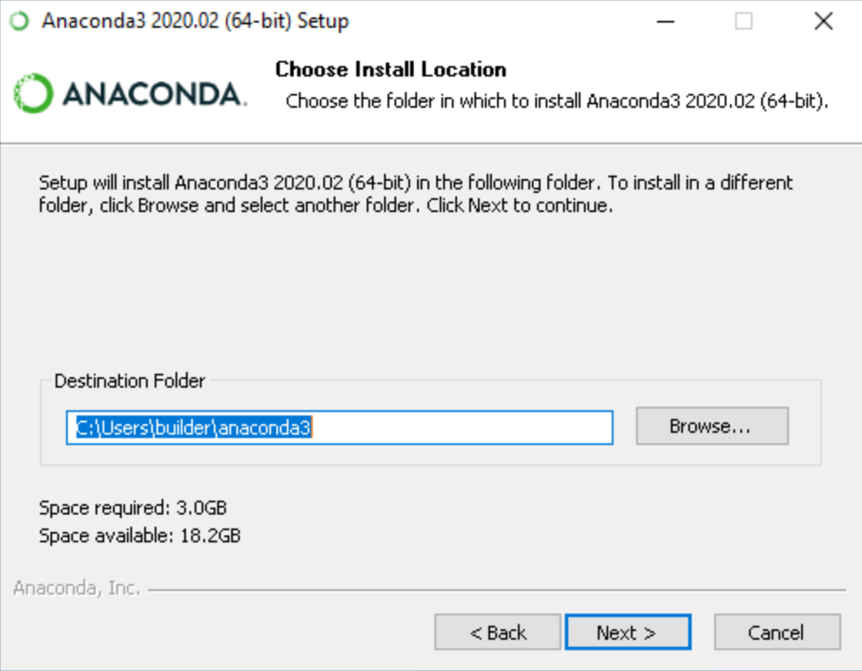

*Gambar 2.5 Proses Instalasi Anaconda 3*

1. Pilih apakah akan menambahkan Anaconda ke variabel lingkungan PATH Anda. Kami menyarankan untuk tidak menambahkan Anaconda ke variabel lingkungan PATH, karena ini dapat mengganggu perangkat lunak lain. Sebagai gantinya, gunakan perangkat lunak Anaconda dengan membuka Anaconda Navigator atau Anaconda Prompt dari Start Menu.

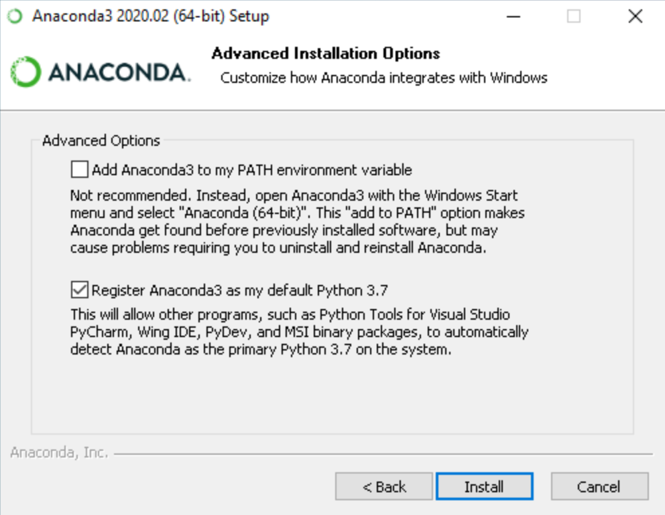

*Gambar 2.6 Kostumisasi Instalasi Anaconda 3*

1. Pilih apakah akan mendaftarkan Anaconda sebagai Python default Anda. Kecuali Anda berencana untuk menginstal dan menjalankan beberapa versi Anaconda atau beberapa versi Python, terima default dan biarkan kotak ini dicentang.
2. Klik tombol Instal. Jika Anda ingin melihat paket yang diinstal Anaconda, klik Show Details.
3. Klik tombol Berikutnya.
4. Opsional: Untuk menginstal PyCharm untuk Anaconda, klik tautan ke <https://www.anaconda.com/pycharm> atau untuk menginstal Anaconda tanpa Pycharm, klik tombol next

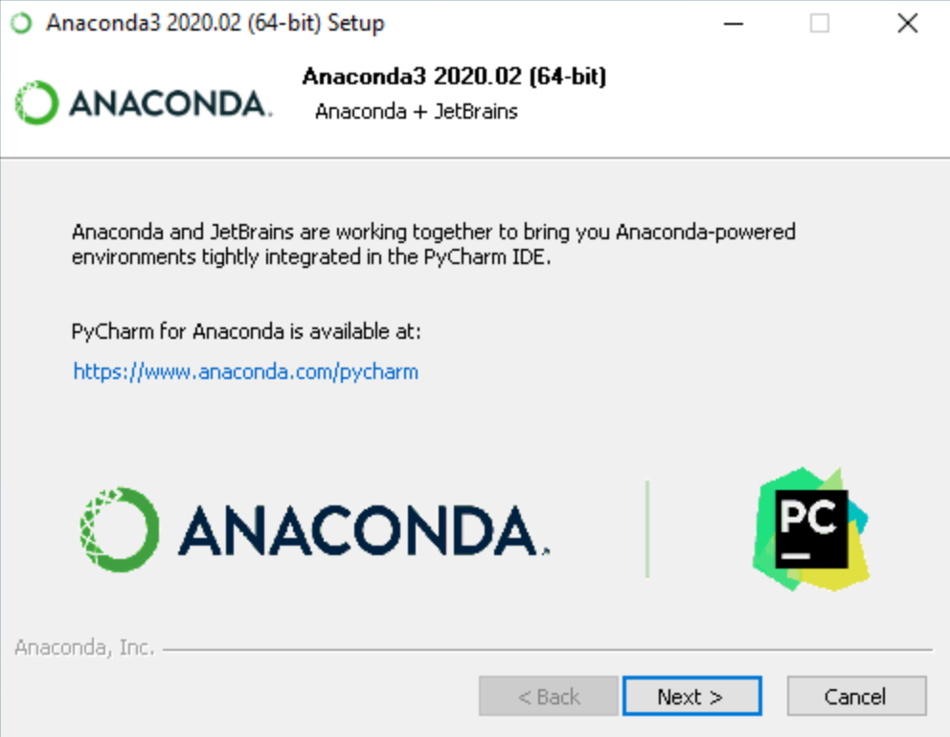

*Gambar 2.7 Penawaran penggunaan Pycharm*

1. Setelah instalasi berhasil, Anda akan melihat kotak dialog "Terima kasih telah menginstal Anaconda":

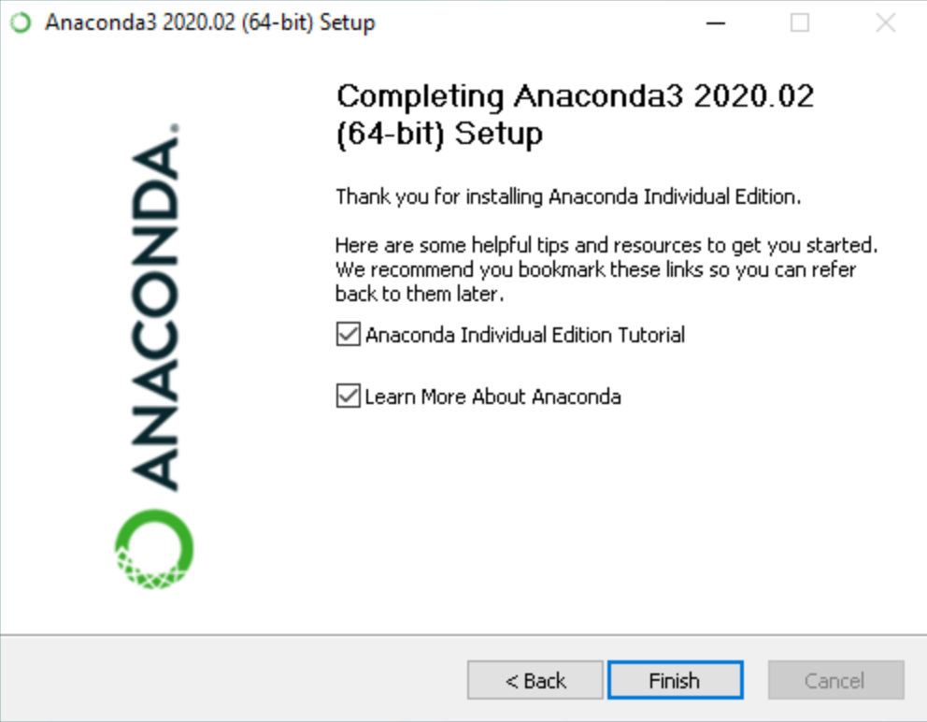

*Gambar 3.9 Proses Instalasi Python Berhasil*

1. Jika Anda ingin membaca lebih lanjut tentang Anaconda.org dan cara memulai dengan Anaconda, centang kotak "Tutorial Edisi Individu Anaconda" dan "Pelajari lebih lanjut tentang Anaconda". Klik tombol Selesai.

### **Variabel pada Python**

Variabel adalah lokasi memori yang dicadangkan untuk menyimpan nilai-nilai. Ini berarti bahwa ketika Anda membuat sebuah variabel Anda memesan beberapa ruang di memori. Variabel menyimpan data yang dilakukan selama program dieksekusi, yang nantinya isi dari variabel tersebut dapat diubah oleh operasi - operasi tertentu pada program yang menggunakan variabel.

Variabel dapat menyimpan berbagai macam tipe data. Di dalam pemrograman Python, variabel mempunyai sifat yang dinamis, artinya variabel Python tidak perlu didekralasikan tipe data tertentu dan variabel Python dapat diubah saat program dijalankan.

**BAB 4**

# Perancangan Sistem UML dalam Membuat Aplikasi

## 4.1 Analisis

Analisis sistem adalah pembagian suatu sistem informasi yang utuh ke dalam bagian-bagian komponennya yang bertujuan untuk mengevaluasi masalah atau kendala yang terjadi pada suatu sistem, sehingga nantinya dapat dilakukan perbaikan atau pengembangan pada sistem tersebut.

Perancangan sistem adalah kegiatan merancang dan mendesain suatu sistem yang baik, yang dimana kegiatan tersebut adalah langkah-langkah operasi dalam proses pengolahan data dan prosedur-prosedur untuk mendukung operasi sistem tersebut.

Tujuan dari perancangan sistem adalah untuk memenuhi kebutuhan para pengguna sistem serta memberikan gambaran yang jelas dan rancang bangun yang lengkap kepada programmer dan ahli-ahli yang terlibat didalamnya. Pada bagian ini, dibahas tentang analisis prosedur yang digambarkan dalam bentuk flowmap BPMN, pengkodean, analisis sistem fungsional, dan analisis sistem non fungsional yang meliputi perangkat keras dan perangkat lunak yang digunakan. Selain itu, pada bagian ini juga akan dibahas mengenai analisis pengguna yang terlibat dalam aplikasi tersebut. Tahapan ini sangat penting dalam membantu melanjutkan tahapan selanjutnya yaitu tahapan perancangan.

### **Analisis Sistem Yang Akan di Bangun**

* 1. Flowmap Aplikasi

Pada bagian ini, akan dijelaskan tentang aplikasi website yang akan dibangun pada saat pengguna meminta asisten pribadi untuk melakukan tugas, natural language audio signal direkonstruksi menjadi perintah yang mungkin dianalisis atau data digital yang dapat dianalisis oleh perangkat lunak, dan kemudian informasi ini dibandingkan dengan informasi perangkat lunak. Lalu, mencari respon yang benar dari asisten virtual adalah menggerakkan mesin sesuai dengan perintahnya sendiri. Analisis sistem yang sedang berjalan bertujuan untuk memberikan gambaran dan mengetahui lebih lanjut bagaimana cara kerja sistem tersebut. Strategi yang digunakan dalam menganalisis sistem yang akan dibangun ini adalah dengan memecah atau menterjemahkan ke dalam bentuk flowmap BPMN.

Berikut adalah *flowmap aplikasi* yang akan dibangun dalam pembuatan aplikasi virtual assistant menggunakan voice command.

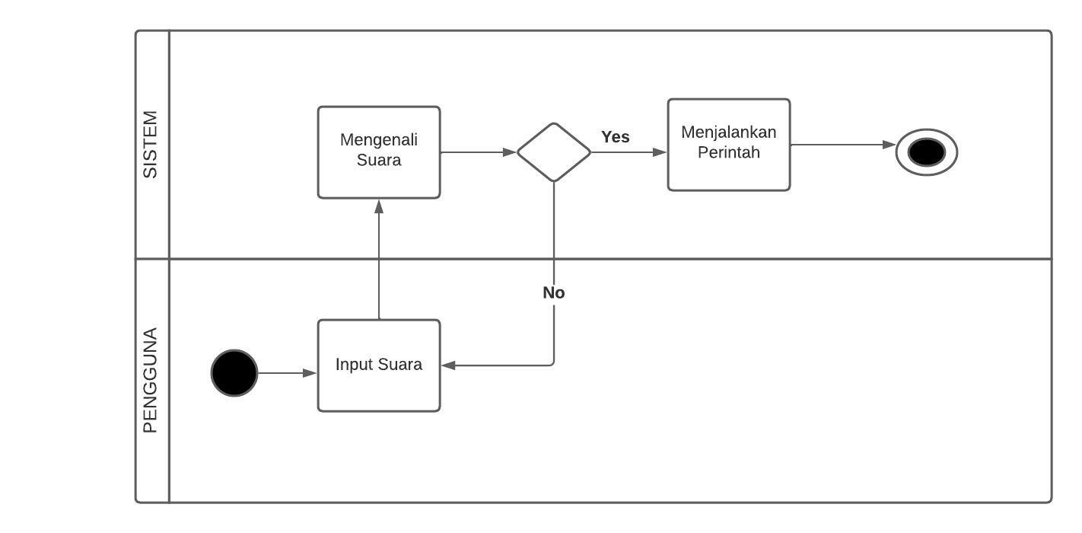

*Gambar 3.1 Flowmap Aplikasi*

Keterangan:

* Pengguna dapat membuka aplikasi virtual assistant menggunakan voice command.
* Sistem akan mengenali terlebih dahulu perintah yang diberikan oleh pengguna.
* Setelah itu, system dapat melalukan pengecekan apakah perintah yang di inputkan oleh pengguna valid atau tidak.
* Jika perintah tersebut sesuai, maka system akan menjalankan perintah yang telah pengguna berikan. Sedangkan jika perintah tersebut tidak sesuai, maka akan kembali ke input suara agar pengguna bias mengulang kembali perintah yang akan diberikan.

## Perancangan Sitem (UML)

UML adalah sebuah bahasa yang digunakan untuk memodelkan sistem atau aplikasi berbasis objek. Ia merupakan standar spesifikasi yang digunakan untuk dokumentasi, spesifikasi, dan pembangunan sistem perangkat lunak. UML juga merupakan metodologi untuk mengembangkan sistem OOP (Object-Oriented Programming) dan memiliki alat-alat yang membantu dalam pengembangan sistem tersebut. Dengan demikian, UML dapat menjadi cara yang memudahkan dalam pengembangan aplikasi yang berkelanjutan dan bermanfaat sebagai alat bantu untuk mentransfer pengetahuan tentang sistem yang akan dikembangkan dari satu developer ke developer lainnya.

### **Use case Diagram**

Use case diagram adalah salah satu jenis diagram UML (Unified Modeling Language) yang digunakan untuk menggambarkan interaksi sistem dengan aktor-aktor yang terlibat dalam sistem tersebut. Diagram ini memfokuskan pada fungsi sistem dan cara aktor terlibat dengan sistem tersebut.

Use case diagram terdiri dari beberapa elemen utama, yaitu:

1. Aktor: merupakan entitas yang terlibat dalam interaksi dengan sistem, baik itu manusia maupun perangkat lain. Aktor dapat diwakili oleh manusia, organisasi, atau perangkat lain yang menggunakan sistem.
2. Use case: merupakan tindakan atau kegiatan yang dapat dilakukan oleh sistem dengan bantuan aktor. Use case menggambarkan bagaimana sistem memenuhi kebutuhan aktor.
3. Association: merupakan garis yang menghubungkan aktor dengan use case. Association menggambarkan bagaimana aktor terlibat dalam use case.
4. Generalization: merupakan garis yang menghubungkan use case dengan use case lainnya. Generalization menggambarkan bahwa use case yang terhubung memiliki kesamaan atau kemiripan dalam tindakannya.

### **4.2.2 Class Diagram**

Class diagram adalah salah satu jenis diagram UML (Unified Modeling Language) yang digunakan untuk menggambarkan struktur dan relasi antar kelas dalam suatu sistem. Diagram ini menggambarkan bagaimana kelas-kelas tersebut saling berinteraksi dan berkaitan satu sama lain dalam sistem yang dibuat.

Class diagram terdiri dari beberapa elemen utama, yaitu:

1. Class: merupakan entitas yang mewakili suatu objek dalam sistem. Class menggambarkan atribut (properti) dan operasi (method) yang dimiliki oleh objek tersebut.
2. Attribute: merupakan properti yang dimiliki oleh sebuah kelas. Attribute menggambarkan data yang disimpan oleh kelas tersebut.
3. Operation: merupakan method yang dimiliki oleh sebuah kelas. Operation menggambarkan tindakan atau kegiatan yang dapat dilakukan oleh kelas tersebut.
4. Association: merupakan garis yang menghubungkan satu kelas dengan kelas lainnya. Association menggambarkan relasi atau hubungan antar kelas.
5. Generalization: merupakan garis yang menghubungkan kelas dengan superclass-nya. Generalization menggambarkan bahwa kelas tersebut merupakan turunan dari superclass yang terhubung.

### **4.2.3 Activity Diagram**

Activity diagram adalah salah satu jenis diagram UML (Unified Modeling Language) yang digunakan untuk menggambarkan aliran aktivitas dalam suatu sistem. Diagram ini menggambarkan langkah-langkah yang dilakukan dalam suatu proses atau kegiatan, serta kondisi yang dapat mempengaruhi aliran aktivitas tersebut.

Use case diagram terdiri dari beberapa elemen utama, yaitu:

1. Aktor: merupakan entitas yang terlibat dalam interaksi dengan sistem, baik itu manusia maupun perangkat lain. Aktor dapat diwakili oleh manusia, organisasi, atau perangkat lain yang menggunakan sistem.
2. Use case: merupakan tindakan atau kegiatan yang dapat dilakukan oleh sistem dengan bantuan aktor. Use case menggambarkan bagaimana sistem memenuhi kebutuhan aktor.
3. Association: merupakan garis yang menghubungkan aktor dengan use case. Association menggambarkan bagaimana aktor terlibat dalam use case.
4. Generalization: merupakan garis yang menghubungkan use case dengan use case lainnya. Generalization menggambarkan bahwa use case yang terhubung memiliki kesamaan atau kemiripan dalam tindakannya.

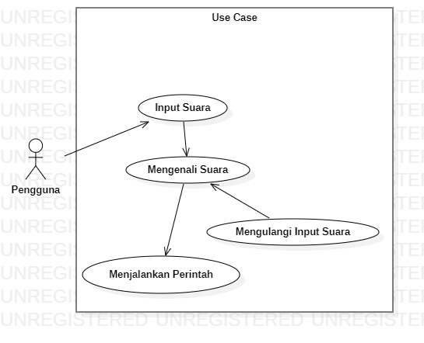

*Gambar 4.2 Activity Diagram*

1. Definisi Aktor

Pada bagian ini akan dijelaskan aktor-aktor yang terlibat dalam Sistem.

|  |  |  |
| --- | --- | --- |
| No | Aktor | Deskripsi |
| 1 | Pengguna | * Input Suara * Mengenali Perintah * Mengulangi Perintah * Menjalankan Perintah |

1. Definisi *Use case*

|  |  |  |
| --- | --- | --- |
| No | Aktor | Deskripsi |
| 1 | Input Suara | Merupakan aktivitas interaksi yang dimana pengguna melakukan penginputan suara. |
| 2 | Mengenali Perintah | Merupakan aktivitas *yang sebelumnya pengguna melakukan input suara lalu system melakukan pengenalan perintah suara dari pengguna* |
| 3 | Mengulangi Perintah | Merupakan aktivias yang jika system tidak mengenali perintah suara dari pengguna maka akan kembali lagi ke input suara dan pengguna akan mengulangi input suara. |
| 4 | Menjalankan Perintah | Merupakan aktivitas yang dimana jika perintah suara dari pengguna terdeteksi maka akan menjalankan perintah suara tersebut. |

### **4.2.4 Statechart Diagram**

### 

Diagram statechart dapat digunakan untuk menggambarkan bagaimana suatu objek dalam sistem dapat berpindah dari satu keadaan ke keadaan lainnya sebagai akibat dari stimulus yang diterimanya. Biasanya, diagram statechart dapat digunakan untuk menggambarkan perilaku dari suatu kelas tertentu (satu kelas dapat memiliki lebih dari satu diagram statechart)." Jika ada sesuatu yang tidak jelas, silakan tanyakan kembali. Saya akan senang untuk membantu Anda.

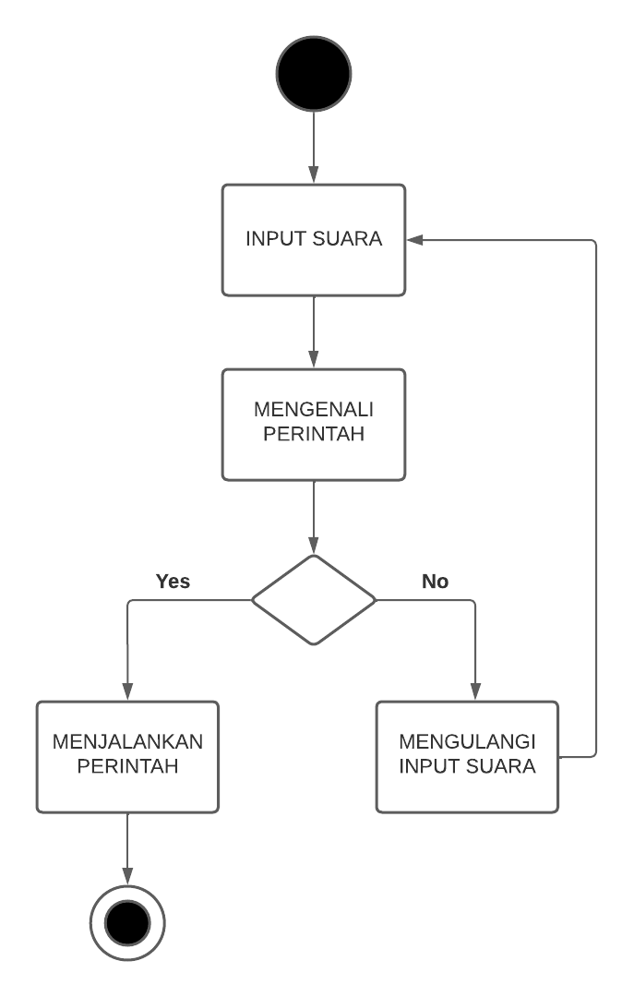

*Gambar 4.3 Statech Diagram*

**BAB 5**

# Aplikasi

# 5.1 Metode Penelitian

# Saat pengguna meminta asisten pribadi untuk melakukan tugas, natural language audio signal direkonstruksi menjadi perintah yang mungkin dianalisis atau data digital yang dapat dianalisis oleh perangkat lunak, dan kemudian informasi ini dibandingkan dengan informasi perangkat lunak. Lalu, mencari respon yang benar dari asisten virtual adalah menggerakkan mesin sesuai dengan perintahnya sendiri.

| **61**

**CONTOH DAFTAR PUSTAKA**

[1] <https://www.dicoding.com/academies/86>

[2] <https://id.wikipedia.org/wiki/Python_(bahasa_pemrograman)>

[3] <https://www.webhozz.com/blog/pengertian-html-dan-contohnya/>

[4] <https://www.hostinger.co.id/tutorial/apa-itu-bootstrap>

[5] <https://www.dewaweb.com/blog/apa-itu-bootstrap/>

[6]<https://informatics.uii.ac.id/2022/07/26/django-python-bisa-buat-bikin-web/>

[7] <https://socs.binus.ac.id/2019/12/26/perkenalan-django/>

[8] <https://www.sekawanmedia.co.id/blog/pengertian-mysql/>

[9] <http://teknik-komputer-d3.stekom.ac.id/informasi/baca/Mengenal-Editor-Visual-Studio-Code/a812f5ddfdd241c29f9645ea09e14dedbdae2f1b>

[10] <https://id.wikipedia.org/wiki/XAMPP>

[11]<https://www.dqlab.id/tutorial-install-python-tanpa-download-dengan-anaconda-navigator#:~:text=Anaconda%20adalah%20distributor%20bahasa%20pemrograman,menyederhanakan%20manajemen%20dan%20penerapan%20paket>.

-oo00oo-

DIHALAMAN INI, SILAHKAN ANDA ISI DENGAN PROFIL PENULIS, BAIK ITU PEMBIMBING INTERNSHP 1 DAN MAHASISWA

BUAT COVER BELAKANG BUKU

YANG BERISI :

SINOPSIS DARI BUKU YANG ANDA TULIS, SINOPSIS DAPAT DIAMBIL DARI ABSTRAK PADA JURNAL YANG ANDA BUAT

CATATAN :

DESAIN HARUS ORIGINAL